田径场地设计布局和画法步骤

一、田径场地设计、布局
田径场有标准的和非标准的两类。
根据国际田联的竞赛规则规定，标准场地要符合下列条件：
①周长400米。②跑道至少6条，条件允许的情况下应设8-10条道。⑧每条道宽至少1.22米，最宽为1.25米。④所有分道线宽为5厘米。⑤跑道的左右倾斜度最大不超过l：100，在跑进方向上的向下倾斜度不得超过l：1000。⑥任何坚固、匀质，可以承受跑鞋鞋钉的地面，均可用于田径运动。规则虽然对田径场地的形状未作明确规定，但如前所述，国际上公认的半圆式田径场是最好的一种，所以周长400米半圆式田径场地是国际田联允许的标准田径场地。
非标准田径场地主要有两点：一是周长不足400米。二是形状不是半圆式田径场。当然，非标准的田径场地上的跑道条数、道宽均根据空地面积而定。这种场地多出现在学校、工厂、农村、部队等基层单位。是为了适应群众性的体育活动和开展田径运动的需要，而就地设计的小型田径场地。非标准田径场地的周长一般有200米、250米、300米、350米等几种。
（一）、标准田径场地的条件
1、半径为36米的400米半圆式田径场地
这种场地半径为36米，直段道长85.96米，弯道总长度228.08米，一个弯道长114.04米，跑道6—8条，道宽1.22米或者1.25米。我国很多城市是这种规格的田径场。它直道较长，半径是36米，所以达不到标准足球场的宽度，南北两端的观众观看足球赛和其他体育表演看不清。
2、半径37.898米的400米半圆式田径场地
这种场地半径为37.898米，虽然半径的数字是小数点后3位，计算有点儿复杂，但直段长80米，一个弯道长120米，除了与37.70米半径规格场地有共同的优点外，还有一个优点：因直段、弯道都是整数，便于计算、丈量、画线。这种场地是当前出现的新型标准场地。
（二）非标准的田径场地的条件
1、非标准的半圆式田径场地
周长一般有200米、250米、300米、350米等规格，跑道可为4—6条，条件许可的情况下可使道宽为1.22米，这样各外道的前伸数可和标准半圆式场地一样。以上这些规格的场地和标准半圆式田径场地一样，只是周长不足400米。这些场地的半径可短可长，一般至少为15米，最大可到34米。可供基层单位组织小型田径比赛用，可以开展群众性的田径运动和其他体育锻炼活动。
2、非标准的长方形(四角式)田径场地
这种场地的形状不同于半圆式，是因地制宜设计的形状。如空地虽是长方形，但长和宽不成比例，长和宽的距离较接近，好似正方形，因此宜于设计长方形(四角式)的田径场。这种场地的特点是：有4个直段道，有4个弯道，而4个弯道加起来冈4好是一个圆周。周长可根据空地情况设计成200米、250米、300米、350米等不同规格的，也可适应基层单位组织小型田径比赛和开展群众性的田径运动，或用于教学、训练。但这种形状的场地在基层单位比较少见，因为丈量、画线比半圆式场地复杂。
以上是对标准田径场地和非标准田径场地的简单介绍。后面将详细介绍几种规格的标准400米半圆式田径场地的各种数据和画法，还介绍了几种不同规格不同形状的非标准田径场地，供学校、工矿企业、农村、部队修建场地和测画场地参考。
不管哪种田径场，其周围都要设若干条跑道，中央应有可供设计球类运动的场地，两侧和两端应有可供修建沙坑和一些投掷区的空地。
二、田径场地的布局
根据田径竞赛规则规定，参照国内外大型田径比赛场地的情况，设计布局应打破传统的模型。
下面介绍几种田径比赛场地的设计布局：
1、室外田径场地设计和布局
第一种场地的设计和布局，如图3所示。
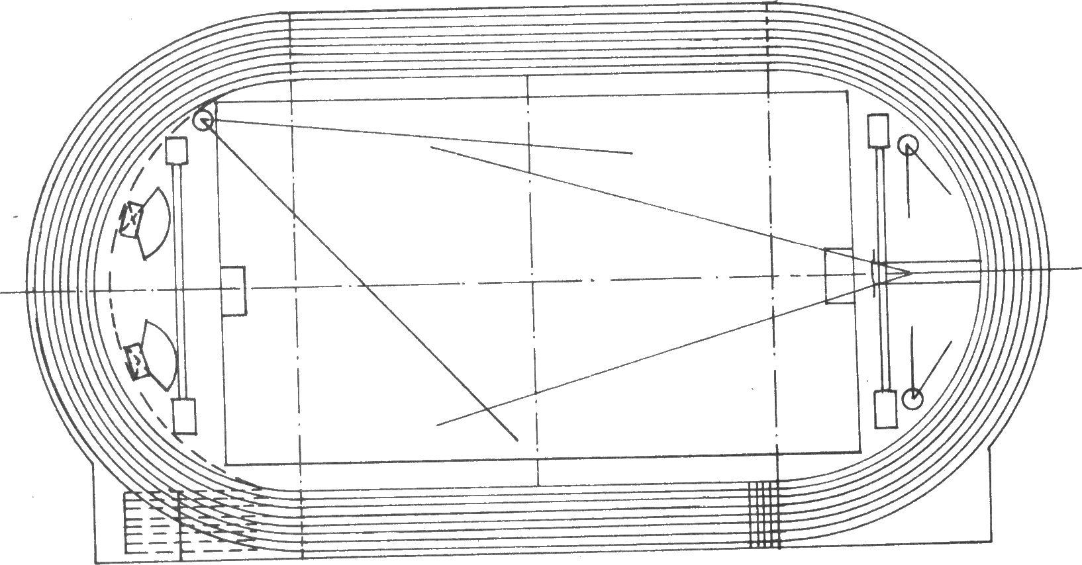图3
特点：占地面积小，能满足省级或部分项目省级以上比赛。
第二种场地的设计和布局，如图4所示。
特点：充分利用竞赛规则中关于场地坡度与成绩的关系，有利于运动员提高成绩和公平竞赛；有利于田赛跳跃类项目在同等条件下的两个比赛场地同时进行，互不干扰；有利于组织竞赛和观众观看比赛。
第三种场地的设计和布局，如图5所示。
特点：田赛项目具备同时进行的两个比赛场地的条件。这种场地在日本东京体育竞技场曾承办了第3届世界田径锦标赛。

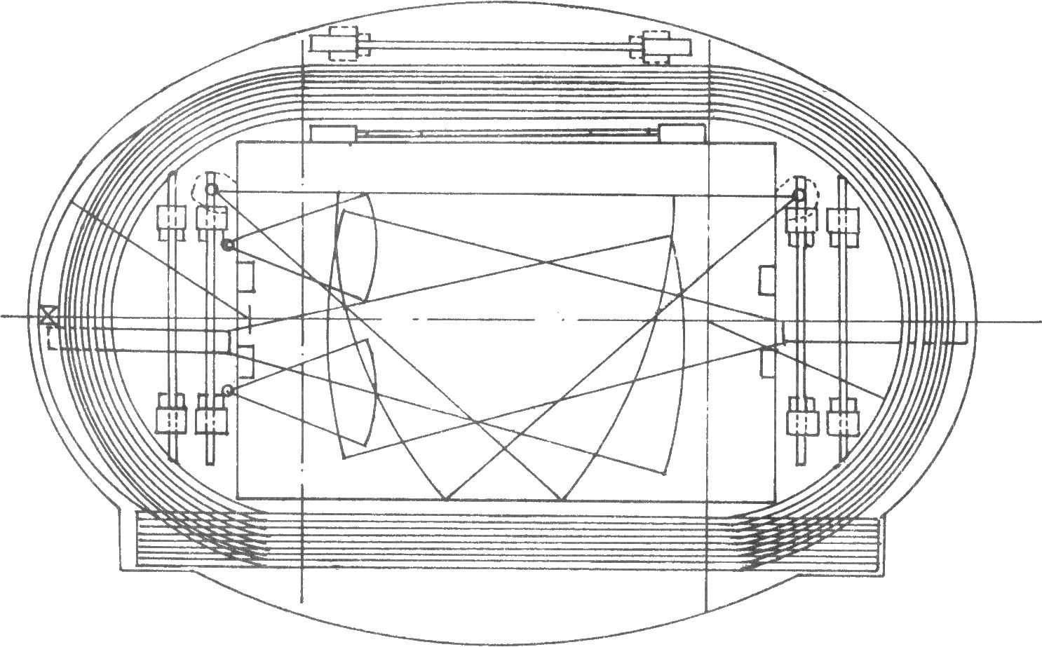
图（4）

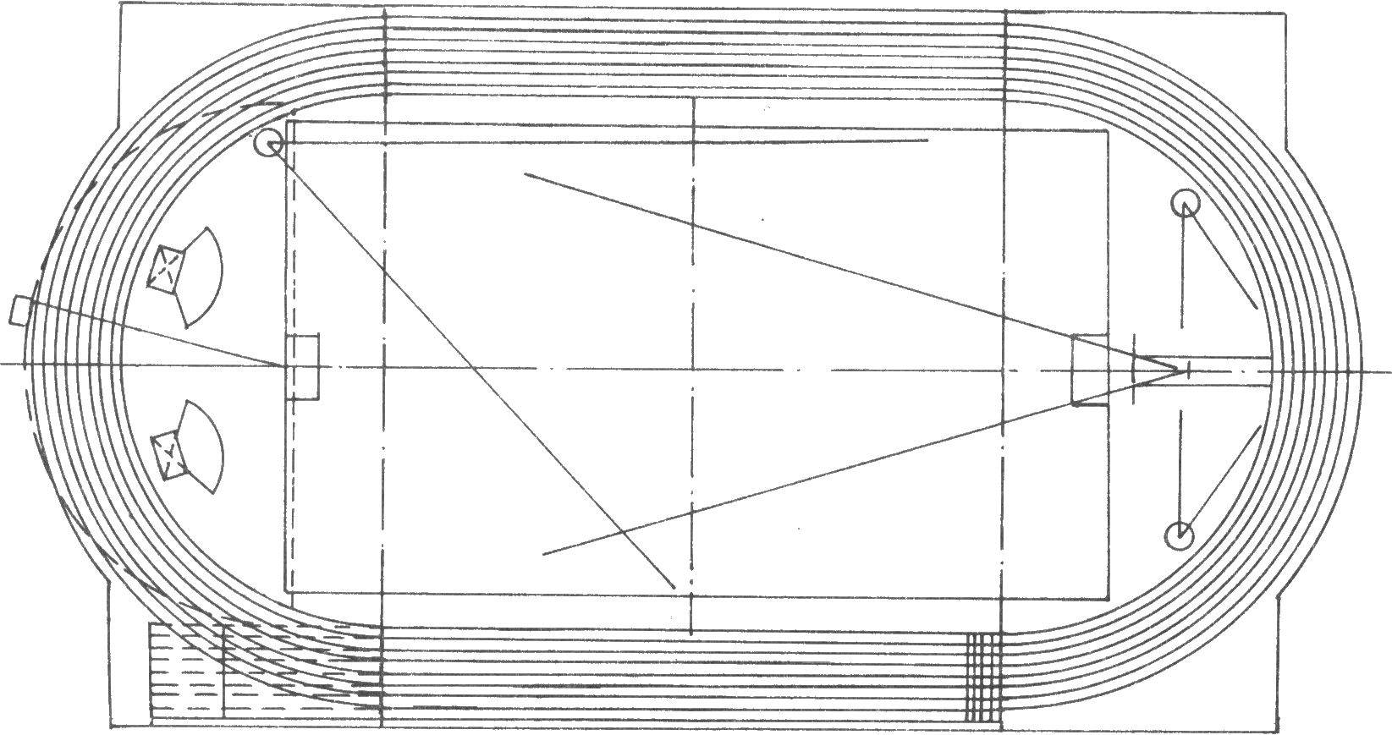
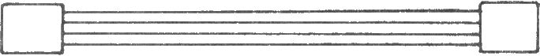

图（5）
2、室内田径场的设计和布局
室内田径场的设计和布局，也应充分利用竞赛规则规定精神，为运动员提高成绩和公平竞赛提供一个良好的条件。室内半圆式田径场第一分道计算线周长一般为200米，内突沿半径为15～17米，即弯道弧段的距离约占周长距离的一半左右。下面介绍两种室内200米田径比赛场地的设计和布局：

第一种场地的设计和布局，如图6所示。
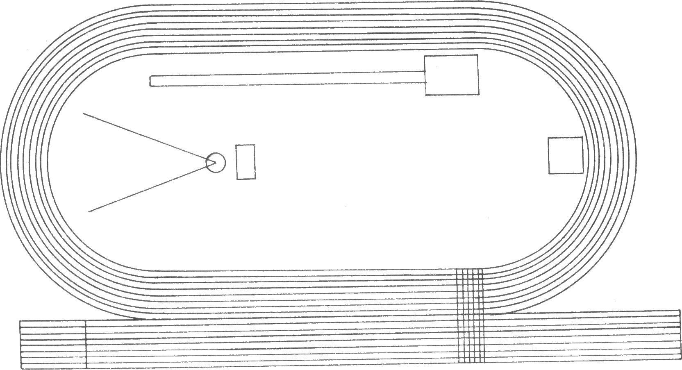

图（6）
特点：充分利用竞赛规则中有关场地坡度与成绩的关系，有利于运动员提高成绩和公平竞赛；进行短距离项目比赛，有充足的缓冲地带。这种场地的设计和布局，国内外普遍采用。
第二种场地的设计和布局，如图7所示。
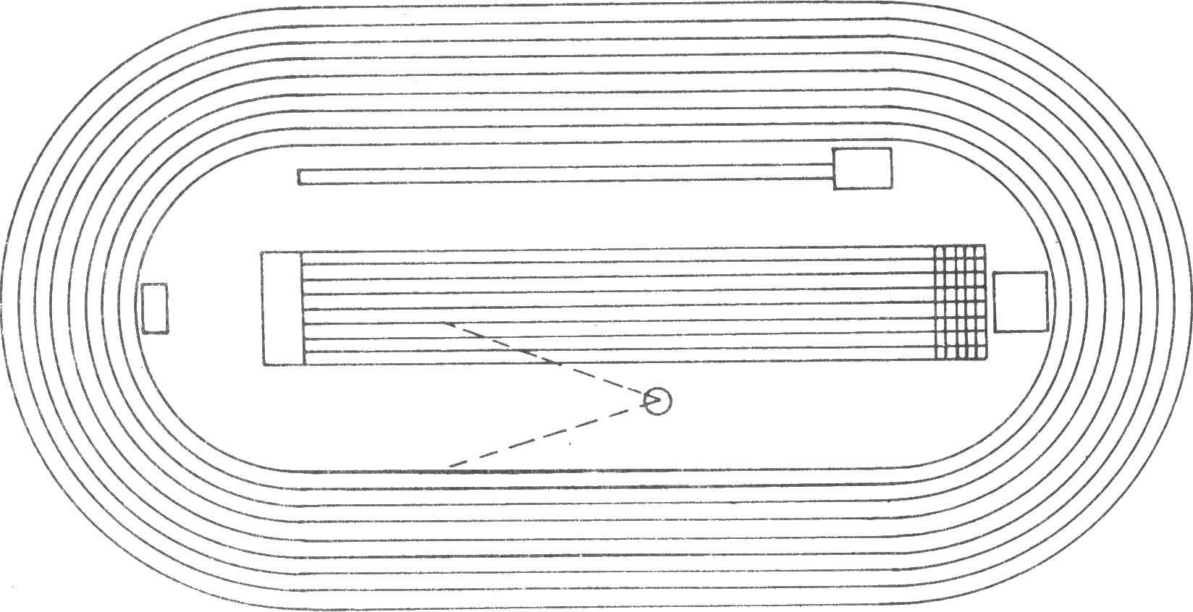

图（7）
特点：也能充分利用竞赛规则中有关场地坡度与成绩的关系和有利于运动员提高公平竞赛，但在进行短距离项目比赛时，必须设辅助装置作运动员的缓冲地带。这种场计和布置，国外普遍采用。
三、田径场的设计
(一)标准半圆式田径场的设计
标准半圆式田径场的第1分道周长为400m。在国际上常用的半径为36m或37.898m，设8条分道，每条分道宽为1.22m或1.25m。现以半径为36m为例计算标准半圆式田径场的一般数据。
计算场地总宽：
总宽=2(d�分道数 r)
=2(1.25�8 36)=92(m)。
计算弯道计算线长：
弯道长=2�3.1416�(r 0.3)
=2�3.1416�(36 0.3)=228.08(m)。
计算直段长：
直段长=(400-弯道长)�2
=(400-228.08)�2=85.96(m)。
计算场地总长：
总长=总宽 直段长
=92 85.96=177.96(m)。
在设计场地时，最好能考虑到在场地两侧留有适当的跳远和撑杆跳高的场地，最少也得要在四周留有2m的余地。现把半径为36m和37.898m的两种标准半圆式400m田径场的基本数据列表如下：

两种标准半圆式400米田径场的基本数据：

半径(m) | 弯道长(m) | 直段长(m) | 道数 | 跑道宽(m) | 总宽(m) | 总长(m)
36.00  37.898 | 228.08  240.00 | 85.96  80.00 | 8  8 | 1O.00  10.00 | 92.00  95.80 | 177.96  175.80
(二)半圆式田径场的测绘(以r=37.898m为例)
1、丈量空地的长和宽，确定场地的纵轴线AB,在纵轴线上定出场地中心点O(图①)。
图1—2半圆式田径场的绘制
图（8）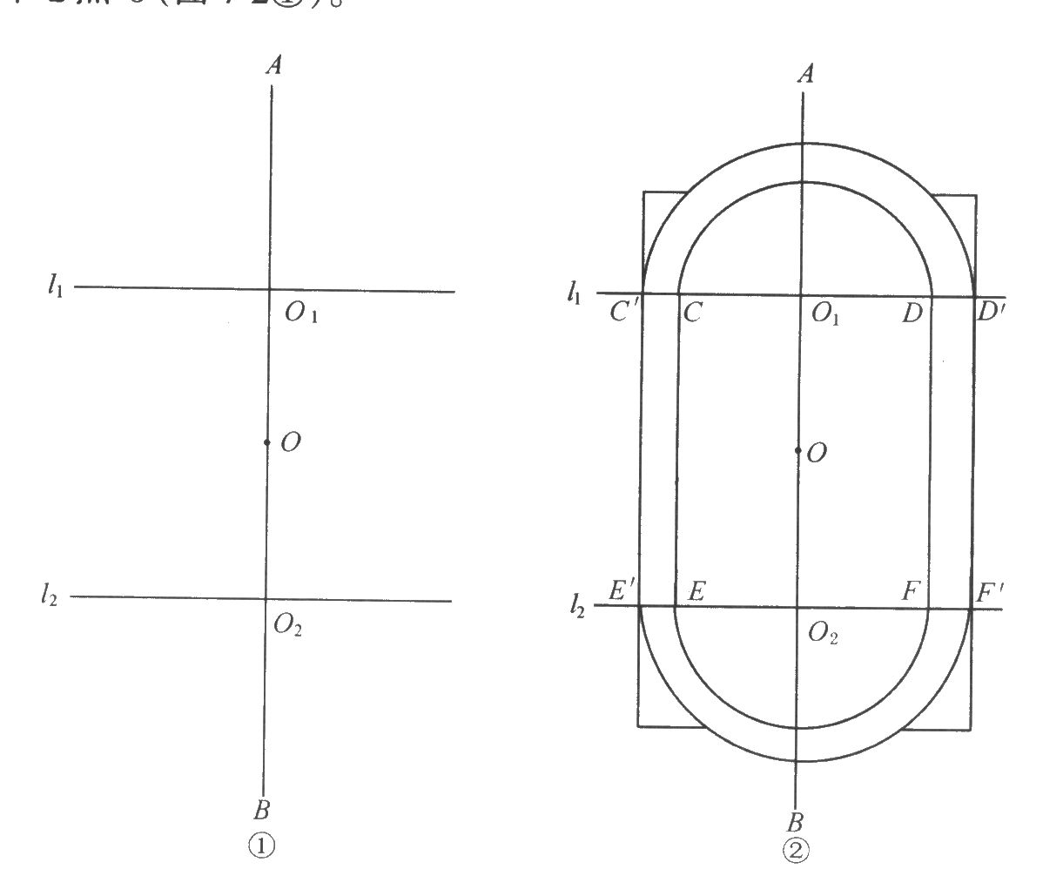
2、自中心点O沿纵轴线向两侧各丈量40m取两点为Ol、O2，即为两弯道的圆心(图①)。
3、过0l、D2作纵轴的垂直线Z1与Z2，这两条线在跑道部分即为直、曲段分界线(图①)。
4、分别以01、02为圆心，37.898m为半径向轴线两端作半圆，交直线Z1于C、D两点，交直线Z2于E、F两点，这样构成两个弯道的内沿(图②)。
5、再分别以D1、02为圆心，以47.898m(半径加跑道宽)为半径向轴线两端作半圆，交直线Z．于C′、D′两点，交直线Z2于E′、F′两点，这样构成两个弯道的外沿(②)。
6、连结CE、DF，即为跑道直段的内沿；连结C′E′、D′F′，即为跑道直段的外沿(图②)。
7、从直段两端分别延长30m，构成至少140m长的直道(图②)。
三、非标准田径场的设计
凡第1道周长不足400m或形状不同于半圆式的田径场，都称非标准田径场。它的设计应遵循因地制宜、因陋就简、勤俭节约、经济实用的原则，尽可能采用半圆式，纵轴尽可能正南北向，弯、直段长度比例要适宜(3：2或1：1)，至少要有4条分道，跑道周长采用200m、300m以便于计算，并与其他运动场地的布局综合考虑。
(一)小型半圆式田径场的设计
例l：有一块空地长138m，宽70m，设计一个半圆式田径场。
解：设计步骤和方法：
1、设分道6条，d=1.22m，跑道总宽为7.32m，周围余地定为1.68m。
2、计算弯道半径r：
r=[空地宽-2�(跑道宽 余地)]�2
=[70-2�(7.32 1.68)]�2=26(m)。
3、计算直段长：
直段长=空地长-2�(r 跑道宽 余地)
=138-2�(26 7.32 1.68)=68(m)。
4、计算弯道计算线长：
弯道计算线长=2�3.1416�(26 O.3)=165.25(m)。
5、计算第1分道计算线总长：
总长=弯道计算线长 2�直段长
=165.25 2�68=301.25(m)。
6.调整总长：301.25m接近300m，比300m多1.25m，可以调整直段长使场地成为300m田径场。
调整后直段长=68-1.25�2=67.38(m)
7、验算第1分道总长：
总长=165.25 2�67.38=300(m)
该空地可建造一个300m半圆式田径场。内突沿半径为26m，直段长为67.38m，跑道总宽为7.32m，6条分道。
例2：有一块空地长92m，宽53m，设计一个半圆式田径场。
解：设分道6条，d=1.22m，跑道总宽为7.32m，周围余地定为1m
r=[53-2�(7.32 1)]�2=18.18(m)(取整数18m)，
直段长=92-2�(18 7.32 1)=39.36(m)，
弯道计算线长=2�3.1416�18.3=114.98(m)，
第1分道计算线总长=114.98 2�39.36=193.7(m)。
193.7m接近200m，比200m差6.3m，可调整设计半径，因场地的长、宽限制，只能减少1条分道，设计半径改为19m。
弯道计算线长=2�3.1416�19.3=121.27(m)，
直段长=(200-121.27)�2=39.37(m)。
该空地可建造一个200m半圆式田径场。内突沿半径为19m，直段长为39.37m，跑道总宽为6.1m，5条分道。
(二)四角形跑道的设计
近似正方形的空地适宜设计四角形跑道。四角形跑道的平面图如图7-3。
例3：空地长78m，宽66m，设计一个田径场。
解：按空地的长、宽比例，可设计一个四角形跑道的田径场。
初定5条分道，d=1.22m，跑道总宽为6.1m，留余地1m。
半径r=[空地宽-2�(跑道宽 余地)]�3
=[66—2�(6.1 1)]�3=17.26(m)(取整数17m)，

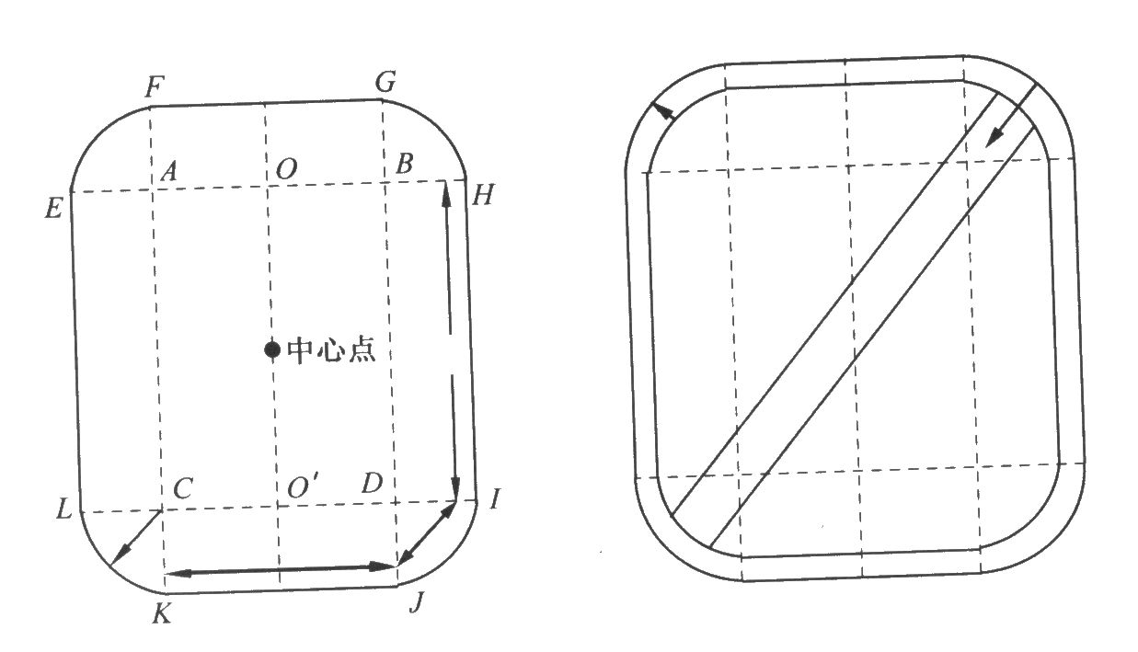
图（9）
图9四角形跑道示意图
弯道总长=2�3.1416�17.3=108.7(m)，
长直段长=空地长-2�(跑道宽 r 余地)
=78-2�(6.1 17 1)=29.8(m)，
短直段长=空地宽-2�(跑道宽 r 余地)
=66-2�(6.10 17 1)=17.8(m)，
跑道总长=2�(长直段 短直段) 弯道总长
=2�(29.8 17.8) 108.7=203.9(m)。
调整跑道总长的方法，可在长直段或短直段中减去多出的部分：203.9m比200m多出3.9m，先把短直段调整为整数17m，即在总长减少1.6m，再在长直段减去3.3m，即长直段长为28.65m。
检验总长=2�(28.65 17) 108.7=200(m)。
已投稿到：排行榜
阅读( 176 )| 评论( 1 )

